DISTRIBUITOR DE HRANĂ PENTRU ANIMALE DE COMPANIE
Proiect Arduino – Documentație Tehnică

1. Studenții Realizatori
STOICA ALEXANDER PETRU – Documentatia proiectului
FLOREA DARIA STEFANIA – Asamblarea circuitului
EPURICA CLAUDIU ANDREI – Scrierea codului

2. Descrierea Succintă a Proiectului
Proiectul constă în realizarea unui sistem automat și inteligent de distribuire a hranei și apei pentru animale de companie (pisici sau câini), controlat de un microcontroller Arduino UNO.
Dispozitivul permite configurarea unui profil personalizat al animalului (tip, greutate, vârstă) și a unui interval de hrănire. Pe baza acestor date, sistemul calculează automat cantitățile optime și le dozează la momentele programate, prin intermediul a două servo-motoare — unul pentru hrană, unul pentru apă.
Procesul este monitorizat vizual prin două LED-uri: LED-ul roșu clipește în timpul umplerii (semnalând că accesul la bol nu este sigur), iar LED-ul verde indică starea de repaus și confirmă finalizarea mesei. Un ecran LCD I2C de 16x2 ghidează utilizatorul prin meniu.

3. Expunerea Scenariului
Imaginați-vă o persoană care locuiește singură și care are un câine sau o pisică. Programul zilnic ocupat face uneori imposibilă respectarea unui orar fix de hrănire a animalului. Uneori proprietarul uită, alteori pleacă de acasă fără să se asigure că animalul a primit masa la timp.
Distribuitorul automat de hrană rezolvă această problemă în mod elegant. Seara, înainte de culcare, proprietarul configurează rapid dispozitivul: selectează tipul animalului (pisică sau câine), introduce greutatea și vârsta acestuia, și setează intervalul dorit între mese (de exemplu, la fiecare 8 ore).
De atunci, dispozitivul preia controlul. Dimineața, fără ca proprietarul să fie prezent, sistemul detectează că a trecut intervalul programat, activează servo-motorul pentru hrană (care rotește un disc de dozare ce eliberează o cantitate calculată în funcție de profilul animalului), apoi servo-motorul pentru apă (care deschide un robinet de scurgere timp de 2 secunde). Pe toată durata operațiunii, LED-ul roșu clipește ca avertizare vizuală.
La finalizare, LED-ul verde se aprinde continuu, indicând că masa este pregătită. Proprietarul poate verifica oricând dacă animalul a fost hrănit sau poate declanșa manual o hrănire suplimentară apăsând un singur buton, fără a accesa meniul de configurare.
Sistemul este ideal și pentru proprietarii care pleacă în weekend sau în concediu scurt, asigurând bunăstarea animalului fără necesitatea unui îngrijitor extern.

4. Arhitectura Sistemului – Diagramă Bloc
Sistemul este organizat în mai multe blocuri funcționale care comunică prin intermediul microcontrollerului Arduino UNO, care acționează ca unitate centrală de control:
LED
Arduino UNO

0
2
3
4 A0
5 D .
. .
. A4
9 A5
10
LCD

Sda
Scl

LED

Servo Apa

Buton meniu
Potentiometru

Mid Pin

Servo Hrana

Buton
Confirm

Descrierea blocurilor:
Arduino UNO (ATmega328P): Unitatea centrală de procesare. Gestionează toate intrările și ieșirile, calculează dozele, măsoară timpul și coordonează toate componentele.
LCD I2C 16x2: Afișaj pentru interfața de configurare. Comunicație prin protocolul I2C (SDA – A4, SCL – A5).
Potențiometru (A0): Intrare analogică pentru navigarea în meniu și modificarea valorilor. Valoarea ADC (0–1023) este mapată la categorii și valori specifice.
Butoane (Pin 2, Pin 3): Butonul stânga (Pin 2) activează/dezactivează meniul. Butonul dreapta (Pin 3) confirmă selecția sau declanșează hrănirea manuală.
Servo Hrană (Pin 9) + Servo Apă (Pin 10): Actuatoare PWM care controlează mecanismele de dozare. Rotirea la 90° deschide clapeta de hrană/apă; revenirea la 0° o închide.
LED Roșu (Pin 4) / LED Verde (Pin 5): Feedback vizual. Roșu = hrănire în curs (pericol de strivire a degetelor). Verde = sistem în așteptare sau confirmare.

5. Detalierea Funcționării

5.1 Montajul fizic
Mai jos este prezentată schema de montaj realizată în simulatorul Wokwi, cu toate conexiunile vizibile:
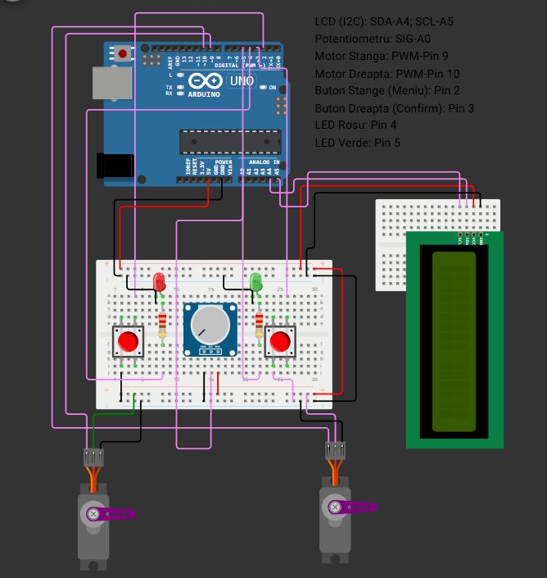
Fig. 1 – Schema de montaj a circuitului (Wokwi Simulator)

5.2 Pinout și conexiuni
Componenta | Pin Arduino | Observatii
LCD I2C SDA | A4 | Comunicatie I2C - date
LCD I2C SCL | A5 | Comunicatie I2C - ceas
Potentiometru | A0 | Intrare analogical (0 – 1023)
Servo Hrana | 9 | Control motor hrana
Servo Apa | 10 | Control motor apa
Buton meniu | 2 | (stanga)
Buton Confirm | 3 | (dreapta)
LED Rosu | 4 | Resistor adaugat de 220 OHMI
LED Verde | 5 | Rezisto adaugat de 220 OHMI

5.3 Use Cases – Moduri de funcționare

UC1 – Configurare profil | Utilizatorul apasă butonul Meniu (Pin 2) pentru a accesa interfața LCD. Cu potențiometrul navighează între categorii (tip animal, greutate, vârstă, interval), apasă OK (Pin 3) pentru editare și confirmă. | Profilul este salvat; LED-ul verde clipește de 3 ori ca confirmare.
UC2 – Hrănire automată | La expirarea intervalului configurat (1–24h), sistemul pornește automat procesul de alimentare fără intervenția utilizatorului. | Servo-ul de hrană se rotește, LED-ul roșu clipește, urmat de servo-ul de apă. La final, LED-ul verde revine.
UC3 – Hrănire manuală | Cu meniul închis, utilizatorul apasă butonul OK (Pin 3) pentru a declanșa imediat o sesiune de hrănire, indiferent de interval. | Același flux ca UC2; intervalul se resetează de la momentul acțiunii manuale.
UC4 – Feedback vizual | Pe toată durata hrănirii, LED-ul roșu clipește alternativ semnalând că mecanismul este activ și că accesul la bol nu este sigur. | Utilizatorul este avertizat vizual să nu intervină. La finalizare, LED-ul verde se aprinde continuu.

6. Lista de Resurse și Costuri
Prețurile au fost estimate în funcție de piața românească (Cleste.ro, Robofun.ro, Altex.ro) la momentul realizării proiectului:

Nr. | Componenta | Cantitate | Pret estimativ | Total
1 | Ardunio UNO | 1 | ~50 RON | 50 RON
2 | LCD 16x2 cu modul I2C | 1 | ~25 RON | 25 RON
3 | Sevo-motor | 2 | ~15 RON/buc | 30 RON
4 | Potentiometru | 1 | ~3 RON | 3 RON
5 | LED Rosu | 1 | ~0.50 RON | 0.50 RON
6 | LED Verde | 1 | ~0.50 RON | 0.50 RON
7 | Rezistoare 200 | 2 | ~0.20 RON/buc | 0.40 RON
8 | Butoane tactile | 2 | ~1 RON/buc | 2 RON
9 | BreadBoard | 1 | ~15 RON | 15 RON
10 | Fire de Conexiune | 1 set | ~10 RON | 10 RON
 |  | Total Ansamblu: |  | 136.40  RON

Notă: Prețurile sunt estimative și pot varia în funcție de furnizor și disponibilitate. Simularea a fost realizată gratuit în mediul online Wokwi (https://wokwi.com).

7. Bibliografie
- Arduino Reference – Documentație oficială Arduino: https://www.arduino.cc/reference/en/
- Wokwi Simulator – Mediu de simulare Arduino online: https://wokwi.com
- LiquidCrystal_I2C Library – Documentație bibliotecă LCD I2C pentru Arduino.
- Servo Library (Arduino) – Documentație oficială pentru controlul servo-motoarelor: https://www.arduino.cc/en/Reference/Servo
- SG90 Servo Motor Datasheet – Tower Pro, specificații tehnice servo-motor.
- Recomandări nutriționale animale de companie – Hill's Pet Nutrition: https://www.hillspet.com/cat-care/nutrition-feeding
- Robofun.ro – Magazin componente electronice Romania: https://www.robofun.ro
- Cleste.ro – Magazin componente electronice Romania: https://www.cleste.ro

— Sfârșit document —

